**الجمهورية العربية السورية**

**وزارة التعليم العالي**

**جامعة تشرين**

**كلية الهندسة الميكانيكية والكهربائية**

**القسم :**

**السنة :**

**موقع ويب لمطعم**

**أعداد الطلاب :**

**بإشراف الدكتور:**

2020-2021

# المقدمة :

ان تصميم مواقع الويب بات اليوم حاجة لا يمكن الاستغناء عنها بسبب ماتقدمه من خدمات وعمليات إدارة وتنظيم وتنسيق سواء لعمليات البيع او المحادثات او الحجوزات

حسث يعتمد مشروعنا على انشاء موقع ويب لادارة مطعم وإدارة الحجوزات ضمنه

ونشر الطلبات وأنواع الطعام المختلفة حيث يقسم المشروع لثلاثة اقسام

# الفهرس

Contents

المقدمة : 2

الفهرس 3

1-2-الهدف من المشروع : 6

1-3-الأدوات المستخدمة : 6

2-1-مقدمة : 7

2-2-تعريف المواقع الالكترونية : 7

2-3 تطبيقات الهواتف المحمولة : 8

3-1- تقنية :php 9

**3-1-1-مقدمة :** 9

**3-1-2- ميزات: (php)** 9

3-2- اللغات المستخدمة : 10

**3-2-1-لغة : HTML** 10

**3-2-1-1-مقدمة :** 10

**3-2-1-2-تعريف لغة HTML :** 10

**3-2-1-3- عمل لغة HTML :** 10

**3-2-2- لغة CSS :** 11

**3-2-2-1-مقدمة :** 11

**3-2-2-2-تعريف لغة css :** 11

**3-2-2-3-وظيفة لغة css :** 11

**3-2-2-4-استخدامات لغة css :** 11

**3-2-3- لغة JAVASCRIPT :** 12

**3-2-3-1-تاريخ اللغة :** 12

**3-2-3-2-تعريف لغة java script :** 12

3-3 لغة ال java : 13

3-4 لغة التصميم xml : 13

3-5- framework Bootsrap : 13

4-1 برنامج ال sublime text3 : 15

4-2 برنامج ال wamp server : يستخدم هذا البرنامج كمخدم محلي يتوضع على الحاسب من اجل عرض الملفات التي تكون بصيغة phpوايضا ليسمح من خلاله بإنشاء قاعدة البيانات كما سنرى لاحقا 16

5-1- مقدمة : 17

5-2- خصائص قاعدة البيانات : 17

5-3- تعريف قاعدة البيانات : 18

6-1 الواجهة الرئيسية : 20

6-2 واجهة معلومات الموقع والخريطة : 22

6-3 واجهة التواصل مع الموقع : 23

6-4 واجهة تسجيل الدخول : 24

6-5 واجهة إضافة حساب جديد : 24

6-6 واجهة السمتخدم : 25

6-7 واجهة صاحب المطعم : 27

6-8 واجهة إضافة منتج جديد : 28

6-9 واجهة عرض سلة المشتريات : 28

6-10 واجهة تعديل بيانات الحساب : 29

6-11 واجهة المدير الرئيسية : 29

6-12 واجهة إدارة كل المطاعم : 30

6-13 واجهة إدارةحالة الطلبات : 30

7-1-المشاكل التي واجهت المشروع: 31

7-2-إمكانية تطوير المشروع: 31

7-3-الخاتمة: 31

المراجع : 32

**فهرس الاشكال**

الشكل(4-3) 16

الشكل(4-2) 16

الشكل(4-3) 16

الشكل(5-1) 19

الشكل(6-1) 22

الشكل(6-2) 22

الشكل(6-3) 23

الشكل(6-4) 24

الشكل(6-5) 24

الشكل (6-6) 27

الشكل(6-7) 27

الشكل(6-8) 28

الشكل(6-9) 28

الشكل(6-10) 29

الشكل(6-11) 29

الشكل(6-12) 30

الشكل(6-13) 30

**الفصل الاول**

**المقدمة**

**1**-1-المقدمة :

استخدمت شبكة الانترنت خصوصا في السنوات الأخيرة على نطاق كبير في الأغراض التجاريـة، وفتحت مجالاً واسعاً للمؤسسات للتعريف بنفسها، وتقديم معلومات عن منتجاتها وخدماتها لشرائح عريضة من الزبائن والمتعاملين، حيث ظهر للوجود مفهوم جديد يعرف بـ: « التجارة الالكترونية »، والتي تعد من أكثر النشاطات شيوعاً في فضاء الانترنت، مما سمح ذلك للعديد من المؤسسات وخصوصاً المؤسسات الصغيرة والمتوسطة من أن تزيد سرعة وصولها للأسواق العالمية بعدما كان ذلك حكراً على المؤسسات الكبيرة والتكتلات العملاقة نتيجة ما يكلف التوسع وخصوصاً على المجال الدولي تكاليف باهضة لا تستطيع المؤسسات الصغيرة المتوسطة تحملها. ومن الملاحظ أن عدداً قليلاً فقط من هذه المؤسسات الصغيرة المتوسطة التي هي في طور الوعي للمشاركة في هذه التجارة نتيجة الضجة الإعلامية، وإدراكها بضرورة الدخول في معترك التنافس على شبكة الانترنيت، حتى لو لم يكن ذلك بهدف الوصول إلى الأسواق العالمية، بل بهدف مسايرة التطور التكنولوجي، والتمكن من فرض نفسها من خلال حضورها الالكتروني، أي حضورها على الشبكة. ولكن يوجد عدد أكبر من هذه المؤسسات التي لا زالت في مرحلة التردد والخوف من خوض هذه التجربة رغم معرفتها أن ذلك سينعكس عليها سلباً ويحتم عليها النشاط في حيز ضيق ، وهي بذلك تحكم على نفسها بالتقزم والانقراض، لذلك يتوجب عليها مجاراة هذا التطور التكنولوجي ، وإبراز حضورها على الشبكة حتى لو كان ذلك من أجل التعريف بنفسها فقط. ويمثل الموقع الالكتروني جوهر الحضور الالكتروني لهذه المؤسسات، و هو أكثر من واجـهة إلكترونية لها ، فهو يعد بمثابة هوية للمؤسسة، وتمثيل فعال لرسالتها وصورتها في أعين زبائنها، لذلك لا يمكن لها التعامل مع هذا الموقع الالكتروني بانه مجرد ملصق ملون أو صورة كبيرة أو كتيب لمنتجاتها يعاد إنتاجه وطباعته على الانترنت، بل يجب أن تـتعامل معه على أساس أنه هو من ينوب عنها في حقل الأعمال الافتراضية ، و من خلاله تستطيع عرض منتجاتها و جذب و اقناع الزبائن،

# 1-2-الهدف من المشروع :

الهدف من مشروعنا هو تقديم موقع ويب لمطعم يعرض المنتجات ضمنه ليتمكن الزائر من رؤيتها وتقديم طلبات الشراء من خلال الموقع

# 1-3-الأدوات المستخدمة :

* كما تم استعمال "wamp Server" في بناء قاعدة بيانات التي سوف تخزن عليها المعلومات.
* وسيتم استعمال " "sublime textفي وضع واجهات يمكن التحكم والوصول من خلالها الى البيانات المخزنة ضمن قاعدة البيانات واضافة ال webservice لارسال البيانات من والى تطبيق الاندرويد .

**الفصل الثاني**

**المواقع الالكترونية**

# 2-1-مقدمة :

الموقع الإلكترونيّ يعرف الموقع الإلكترونيّ بأنّه عدد من الصفحات التي ترتبط فيما بينها بروابط مختلفة، والتي يتمّ تخزينها على الخادم ذاته، حيث يمكن الولوج إلى هذا الموقع المُنشأ من خلال استعمال جهاز حاسوب مُحمَّل عليه متصفح الإنترنت، ومشبوك مع الشبكة العنكبوتية، كما ويمكن تصفح الموقع الإلكتروني باستعمال الأجهزة الذكية المحمولة، والأجهزة اللوحية أيضاً. تُعتبر المواقع الإلكترونيّة من الأدوات العصريّة التي تساعد على ربط الناس ببعضهم البعض، وتناقل المعلومات وتداولها، فلها أهميّة عظمى وكبيرة بشكل لا يوصف، لهذا فإننا نجد إقبالاً كبيراً من مختلف أصناف الناس على إنشاء المواقع الإلكترونيّة سواء العامّة أو المتخصّصة بما يحقّق الفائدة العامة أو الخاصة على حدّ سواء، وفيما يلي بيان لأهمّيّة المواقع الإلكترونيّة القصوى في حياة الإنسان

# 2-2-تعريف المواقع الالكترونية :

الموقع الإلكتروني إنّ الموقع الإلكتروني هو تلك المساحة الإلكترونية المحجوزة ضمن خادم ما وتحت اسم نطاق معيّن في الشبكة العنكبوتية – الإنترنت، والموقع الإلكتروني هو عبارة عن مواد معلوماتيّة يمكن أن تحتوي على نصوصٍ أو صورٍ أو رسومات أو مواد سمعيّة أو بصرية ثابتة ومتحرّكة كالأغاني أو مقاطع الفيديو، ويتمّ إنشاء وتصميم الموقع الإلكتروني بلغاتٍ برمجية وتصميمية خاصّة يفهمها الكمبيوتر ويتم رفعه بعد ذلك وتحميله على شبكة الإنترنت باستخدام برامج خاصة وتطبيقات معينة . شروط الموقع الإلكتروني للحصول على موقع الكتروني فعّال وعامل يجب أن تتوفّر عدّة شروط: حجز اسم نطاق - دومين - خاص بالموقع الإلكتروني، وهو بمثابة اسم ومدخل لعبور الموقع على الشبكة العنكبوتيّة التي تُسمّى الإنترنت، وهناك آلاف الشركات المتخصّصة التي يمكن حجز وتسجيل الاسم لديها ولكن هناك شركات معروفة يفضل الرجوع إليها خصوصاً وأنّ اسم النّطاق هو من أهم أساسات أي موقع الكتروني، وضياعه أو فقدانه تترتب عليه وقائع وخيمة لصاحبه. حجز وتخصيص مساحة إلكترونية لدى خادم ما لاستضافة وتخزين مواد الموقع الإلكتروني عليها، وهذه المساحة أو الاستضافة تختلف مزاياها وأحجامها حسب رغبة المستخدم وحسب الشركة المستضيفة لهذا الموقع. توفّر التصميم المناسب باستخدام برمجيّات وتطبيقات مناسبة يتعامل معها ويفهمها الكمبيوتر وتتلاءم مع بروتوكولات وقوانين الشبكة العنكبوتية ، ليتم من خلالها إظهار الموقع ب دون مشاكل تقنية أو فنية ..

# 2-3 تطبيقات الهواتف المحمولة :

هي جزء لا يتجزأ من التطور التقني والمعلوماتي حيث تكاد لاتخلو شركة من تطبيق خاص بها يعمل على الهواتف المحمولة من اجل تسهيل تواصل المستخدمين مع الشركة وتسهيل تقديم الخدمات واطلاع المستخدم على كافة التحديثات .

يوجد عدة أنواع من التطبيقات الذكية وذلك وفقا لنظام التشغيل الذي ستعمل عليه

فمثلا التطبيقات التي تعمل على هواتف الاندرويد يتم بناءها من خلال لغة البرمجة جافا او كوتلن

والتطبيقات التي تعمل على الأنظمة المقدمة من شركة ابل تكون مبرمجة بلغة تسمى swift

وحديثا تم إضافة تقنية جديدة من غوغل وهي فلاتر التي تسمح ببناء تطبيق يعمل على كافة الأنظمة

كما يوجد بعض التقنيات الهجينة لانشاء تطبيقات تعمل على كافة الأنظمة لكنها تعاني من بعض البطئ في العمل والأداء ومن هذه التقنيات ionic – cordova – vue

**الفصل الثالث**

**التقنيات واللغات المستخدمة**

# 3-1- تقنية :php

## **3-1-1-مقدمة :**

تعتبر لغة ال php من أقوى اللغات الحالية وأسرعها وتعتبر المفضلة عند كثير من المبرمجين

لسهولتها وبساطة التعامل معها وتمتاز هذه اللغة بأنها مفتوحة المصدر كما انها مجانية كما انها تتصدر لغات برمجة الويب في سهولة تعلمها وتشبه لغة c ولغة ال c++ في طريقة كتابة الكود ولكنها لا تحوي كل التعقيدات الموجودة في تلك اللغتين كما تتصدر لغات برمجة الويب

من حيث زهد الاسعار .

.

بالتالي يمكن القول ان php عبارة عن لغة تسمى (server side scripting language) ونعني بذلك أنها تترجم

من جهة الخادم وليس من جهاز المستخدم لنضرب مثالا واقعيا على ذلك

عند الدخول الى الدردشة يجب عليك ان تقوم بتحميل (java vm) على جهازك لتتمكن من الدخول ولكن اذا قمت بزيارة اي موقع يستخدم لغة php فلن يكون هناك حاجة لتنصيب أو تحميل أي برامج مساعدة, صممت هذة اللغة خصيصا للمواقع ومن ضمن صفحات html يمكن

ادراج لغة php بداخلها لكي تنقذ في كل مرة قمت بزيارة الصفحة .بدأت لغة php بمجهود شخص واحد يسمى Rasmus Lerdorf في سنة 1994 ومرت بثلاث مراحل جذرية حتى انه في سنة ال2002 كان عدد المواقع التي تستخدمها اكثر من 9000000

لغة ال php لغة برمجية متاحة للكل لتطويرها او العمل عليها وهذا ما يسمى open source قديما كان اختصار php هو (personal home page) ولكن تغيرت االى (hypertext processor) .

## **3-1-2- ميزات: (php)**

* الأداء العالي: تعتبر اللغة جدا مميزة وفعالةحتى مع دعمها لشركة zend أصبحت أقوى بحيث يمكن أن تتحمل ملايين الأوامر في اليوم الواحد
* الدعم الكبير لعديد من قواعد البيانات: تدعم لغة php عددا كبيرا من قواعد البيانات منها dbm,mysql,oracle وغيرها.
* القيمة: اللغة مجانية ولا يوجد أي مبلغ تقوم بدفعه لتحميلها ويمكنك تحميل اللغة من موقعها الرسمي.

# 3-2- اللغات المستخدمة :

## **3-2-1-لغة : HTML**

### **3-2-1-1-مقدمة :**

باعتبارها اللغة التي تسمح لنا ببناء الهيكل الأساسي لمواقع وتطبيقات الويب، ومن دونها لا نستطيع إنشاء الصفحات، إذ هي التي تسمح لنا بالقيام بأول خطوة وهي عرض المحتوى وبناء الهيكل الرئيسي للصفحات. إذ تعدّ من ضمن بروتوكولا الإنترنت المهمة، وتنتهج هذه اللغة عدداً من الأساليب المشهورة في مجال النشر لتشكل حلقة وصل بين المؤلف والمحرر

### **3-2-1-2-تعريف لغة HTML :**

لغة HyperText Markup Language ، ويشار إليها اختصاراً بHTML، وتُعرف بلغة رميز النص التشعبي، هي عبارة عن لغة ترميز خاصة تستخدم لغايات تصميم وإنشاء صفحات الويب، كما يمكننا القول بإنّها عبارة عن الهيكل الرئيسي لصفحات الويب والبنية التحتيّة لها؛ إذ تقدّم وصفاً مفصلاً حول الكيفيّة التي ستكون عليها آلية عرض محتويات الموقع الإلكتروني ويكون ذلك بتقسيمه إلى عنوان وفقرات، ويتم ذلك كله بالاعتماد على ما يُعرف بالوسوم Tags.

### **3-2-1-3- عمل لغة HTML :**

يُستهل العمل باستخدام لغة HTML بالوسم الاستفتاحي واختتامه ب، إذ يعتبر ذلك شرطاً رئيسياً للشروع ببناء صفحة ويب أن تُحصر كافة الوسوم بين هذين الوسمين، كما يشترط العمل بهما على Ms-front page أو notepad، ويشار إلى أنّ السبب الرئيسي في بدء العمل وإنهائه بالوسمين الآنفين الذكر هو إعطاء متصفح الويب أمراً في ترجمة الأوامر إلى محتوى مفهوم للمستخدم النهائي لصفحة الويب وزوارها، ومن الوسوم التي تحتوي عليها أي صفحة ويب مُنشأة بواسطة HTML هي:حيث تُوضع كافة الوسوم التي تحمل أوامر وتنسيقات يراد بها التطبيق على محتويات الصفحة من نصوص، وجداول، ووصلات تشعبيّة، ورسومات، وتنسيقات ضمن هذه الخانة، قبل الوصول إلى إغلاق هذا الوسم، ومثال ذلك: . لا بدّ لنا من التنويه، إلى أنّه يتطلب من مصمم صفحة الويب باستخدام هذه اللغة أن يحفظ عمله بامتداد html حتى يتسنى له تطبيق كافة محتويات الملف بناءً على هذه اللغة، كما نذكر بأنّه يمكننا التحكم بحجم، ولون، ونوع الخط، واتجاهه باستخدام وسوم خاصة بذلك.

## **3-2-2- لغة CSS :**

### **3-2-2-1-مقدمة :**

قد قامت منظمة [W3C](http://www.w3.org/) بابتكار هذه التقنية و جعلتها كمعيار قياسي لتصميم المواقع ، وقد بدأت الكثير من المواقع في الانتقال من الأسلوب التقليدي للتصميم باستخدام الجداول إلى الأسلوب الجديد باستخدام تقنية CSS .,  فالجداول لها وظيفة أخرى وهي عرض وتنسيق البيانات التي تحتاج إلى أن تكون ضمن جدول , و بمعنى آخر يستطيع أي شخص باستخدام CSS أن يصمم موقعه بالكامل دون استخدام الجداول كما هو متبع في الطرق التقليدية لتصميم الصفحات، و هذا لا يعني أن الجداول لن يتم استخدامها مع CSS,  تسهل عملية التصميم والتحكم في شكل الصفحات وتحديد مواقع و خصائص مكونات الصفحة .

### **3-2-2-2-تعريف لغة css :**

CSS هي اختصار لـ Cascading Style Sheet و هي تعني صفحات الأنماط الانسيابية, وال CSS هي لغة تصميم تحدد شكل وثيقة HTML، فهي تهتم بالخطوط، الألوان، الهامش، والعرض والارتفاع، صورة خلفية الموقع، وكيفية توزيع المساحات وأشياء أخرى كثيرة CSS, توفر المزيد من الخيارات وهي أكثر دقة وعملية، وهي مدعومة من قبل المتصفحات الرئيسية اليوم.

### **3-2-2-3-وظيفة لغة css :**

وظيفة هذه التقنية هي التحكم بكيفية عرض صفحة الويب دون التدخل في المحتوى، مما يسهل من عملية إدارة الموقع، فتعديل ملف CSS واحد سيؤثر على تصميم كافة صفحات الموقع . فملفات CSS تعمل على تبسيط عملية تصميم و إدارة المواقع، وتحل الكثير من المشاكل التي قد يواجهها أي مطور للمواقع .

### **3-2-2-4-استخدامات لغة css :**

* أولاً : لأنها تعد حالياً معيار قياسي متفق عليه، و المعايير القياسية تجعل الأمور أكثر سهولة يسر و كذلك لأن تقنية CSS سوف يتم دعمها في المستقبل القريب من كافة الشركات التي تعمل في مجال تقنية المعلومات، مما يؤدي إلى استخدامها بشكل واسع الانتشار و بالتالي يجب على مصممي و مطوري صفحات الويب تعلمها من الآن حتى يكون مستعداً للمستقبل .
* ثانياً : لأن صفحات الأنماط الانسيابية CSS سوف تكون متوافقة مع الأجهزة و البرامج المستقبلية، و بالتالي فإنها سوف تستخدم في مجالات كثيرة من الممكن أن تظهر في المستقبل و لا نستطيع التكهن بها الآن .

## **3-2-3- لغة JAVASCRIPT :**

### **3-2-3-1-تاريخ اللغة :**

في البداية تم تطوير هذه اللغة تحت اسم موتشا (Mocha)، وأطلق عليها اسم LiveScript رسميا أثناء تجريبها في إصدار متصفحات [نتسكيب](https://ar.wikipedia.org/wiki/%D9%86%D8%AA%D8%B3%D9%83%D9%8A%D8%A8) نافيجاتور 2.0 بيتا (Beta) سنة 1995. لكنها لاحقا غيرت إسمها إلى جافاسكريبت JavaScript ويعود ذلك إلى إضافتها لدعم لغة [الجافا](https://ar.wikipedia.org/wiki/%D8%AC%D8%A7%D9%81%D8%A7_(%D9%84%D8%BA%D8%A9_%D8%A8%D8%B1%D9%85%D8%AC%D8%A9)).

هذا التغيير في الاسم سبب الغموض وسوء الفهم موحيا بأن لغة الجافا والجافاسكريب مرتبطان أو متشابهتان. صحيح أن كلاهما يمتلكان شكلا شبيها بلغة [السي](https://ar.wikipedia.org/wiki/%D8%B3%D9%8A_(%D9%84%D8%BA%D8%A9_%D8%A8%D8%B1%D9%85%D8%AC%D8%A9))، إلا أن أوجه الاختلاف بين اللغتين واسع:

* الجافا بحاجة إلى التحويل إلى بايت كود Bytecode. بينما برامج الجافاسكريبت فيتم معالجتها كنص مصدري.
* المتغيرات في الجافا ثابثة النوع، بينما في الجافاسكريبت فهي ديناميكية. يعني أنك عند تعريف متغير ما في الجافا فيجب تحديد نوعه الذي لا يمكن تغييره. مثلا، لو عرفت المتغير "العمر" بأنه رقم واعطيته قيمة "7" مثلا فلا يمكنك تغيير الرقم إلى نوع آخر (ككلمة "سبعة"). بينما في الجافاسكريت فيمكنك فعل ذلك.
* الجافا لم تدعم [البرمجة الأمرية](https://ar.wikipedia.org/wiki/%D8%A7%D9%84%D8%A8%D8%B1%D9%85%D8%AC%D8%A9_%D8%A7%D9%84%D8%A3%D9%85%D8%B1%D9%8A%D8%A9) إلا بداية من اللإصدار الثامن. بينما الجافاسكريت فدعمتها منذ البداية.

### **3-2-3-2-تعريف لغة java script :**

لغة جافا سكربت JavaScript هي لغة برمجة تستخدم لإنشاء صفحات مواقع أكثر تفاعلية، وتعتبر لغة JavaScript من أكثر اللغات استخداما في برمجة صفحات المواقع حيث انها تعطيك إمكانية التحكم في كل جزء من صفحة الموقع.

تقوم لغة JavaScript بتحويل صفحات الـ HTML من الصفحة الثابتة إلي صفحة ديناميكية متغيرة، حيث أن الصفحات تكون عبارة من شئ ثابت لا يسمح للمستخدم بالتفاعل معه و تقوم JavaScript بجعل الصفحات تتسم بالحيوية بحيث تجعلها قائمة علي الأوامر الصادرة من المستخدم.

# 3-3 لغة ال java :

وهي لغة مقدمة من شركة oracle تتخصص ببناء مجموعة من التطبيقات مثل تطبيقات سطح المكتب ومواقع الويب واهم استخداماتها هو انشاء تطبيقات الهواتف التي تعمل بنظام android

# 3-4 لغة التصميم xml :

وتم استخدام هذه اللغة من اجل تصميم واجهات تطبيق الاندرويد بالاضاقة لكتابة بعض الاكواد التي مهمتها تغيير شكل الأدوات القياسي في بيئة تطوير الاندرويد حيث تقدم شكل ثابت للادوات وفي حال اردنا تغيير شكل أداة ما يجب علينا انشاء ملف بامتداد xml ثم كتابة بعض الاسطر البرمجية لتغيير شكل الأداة

# 3-5- framework Bootsrap :

الـ Bootsrap هو إطار عمل يستعمل في تصميم المواقع يعتمد أساسا على أكواد Html ,Css و Javascript قام بتطويره فريق عمل موقع تويتر وكان الهدف منه هو مساعدة االمبرمجين في تطوير تطوير تطبيقات ويب الفردية وكان ذلك مطلع سنة 2011 إلا أنه سرعان ما انتشر بين المصممين حتى صار الإعتماد عليه من طرف المصمم شبه كلي ، ولا يكاد يخلو تصميم الآن من الـ bootsrap., ويعتبر framework أداة تتوفر على عدة مكونات تساعد على وضع أساس التطبيق الذي ترغب في إنشائه, كما يوفر مجموعة من الاكواد المكتوبة مسبقا لجزء من التطبيق, ويتواجد هذا المفهوم في عدة لغات برمجية نذكر منها java و php مما يوضح أنه يساعد على إنشاء تطبيقات الويب أو لمكونات البرامج وغيرها من الاستعمالات سنتطرق إليها لاحقا.

وقد تم اللجوء إلى هذه الطريقة لتوفير الوقت على المبرمج لانه يجد عدة أمور مسبقا ولايضطر إلى إعادة برمجتها, وذلك راجع لانه يتوفر على عدة مكتبات كل واحدة متخصصة في مجال ما, وعلى الشخص الذي يستعمل framework أن يستعمل هذه المكتبات وكذلك أن يحترم نمطها, بمعنى اخر عليك إن أردت استعمال framework عليك أن تدرسه جيدا وتعرف كيف تمبرمج به وماهي المكتبات المتوفرة به حتى تستعملها جيدا, أمر اخر يجب الاشارة إليه هو أن framework يتطلب عملا من مطور التطبيقات فما هو إلا أداة مساعدة.

ويستعمل أغلب framework مفهوم MVC , ومن مميزاته كذلك أنه يسهل عملية صيانة التطبيق, وكمثال على إفادته, فهناك من framework ما يبسط طريقة التعامل مع database, وهناك منها ما يتيح إمكانية التحكم في استمارات صفحات الويب, التحكم في تأمين ما يسمى SQL injections وهي نوع من الاختراقات التي تم ل database المواقع (رغم أنه لا أمان على الانترنت ), توفر كذلك بعض framework لغات البرمجة إمكانية استعمال API تطبيقات أخرى (Application Programming Interface)

إذن كخلاصة framework وجد لمساعدة المطورين على تسهيل عملهم باستخدام أدوات ومكتبات برمجت مسبقا, وذلك لترك المجال للمطور للابداع في أمور أخرى غير الموجودة مسبقا

**الفصل الرابع**

**البرامج المستخدمة**

# 4-1 برنامج ال sublime text3 :

هو البرنامج المخصص لكتابة النصوص البرمجية في المشروع حيث يدعم الكتابة بمختلف اللغات وهو سهل الاستخدام وقليل الحجم

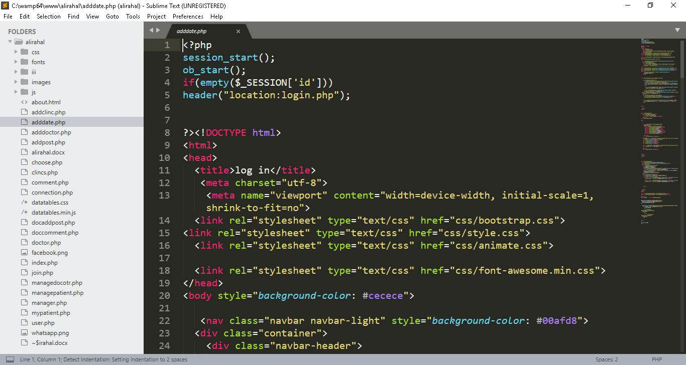

##### الشكل(4-3)

# 4-2 برنامج ال wamp server : يستخدم هذا البرنامج كمخدم محلي يتوضع على الحاسب من اجل عرض الملفات التي تكون بصيغة phpوايضا ليسمح من خلاله بإنشاء قاعدة البيانات كما سنرى لاحقا

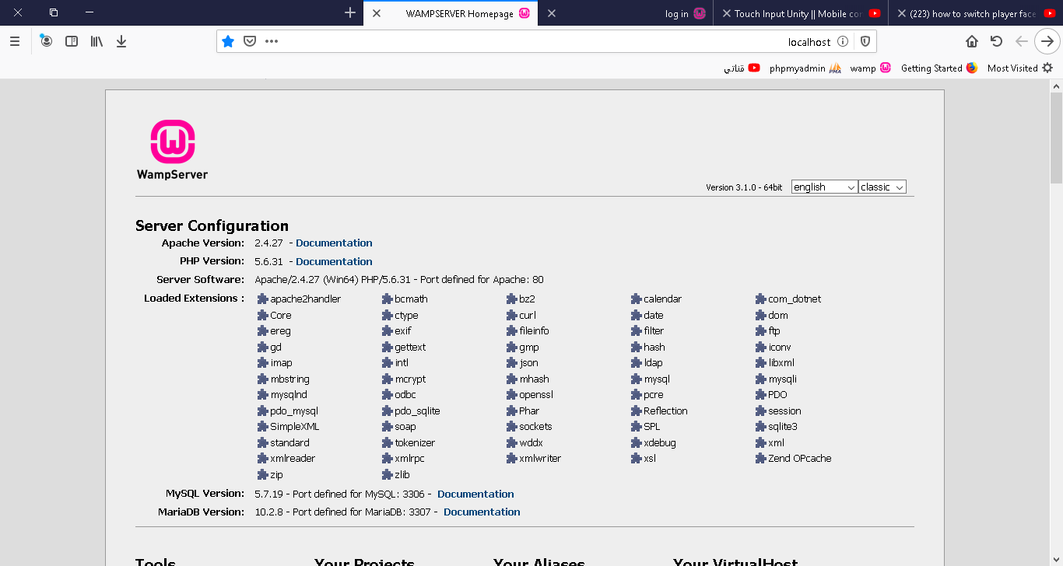

##### الشكل(4-2)

الذي يتيح من خلاله تصفح الموقع والدخول لقاعدة البيانات phpmyadmin

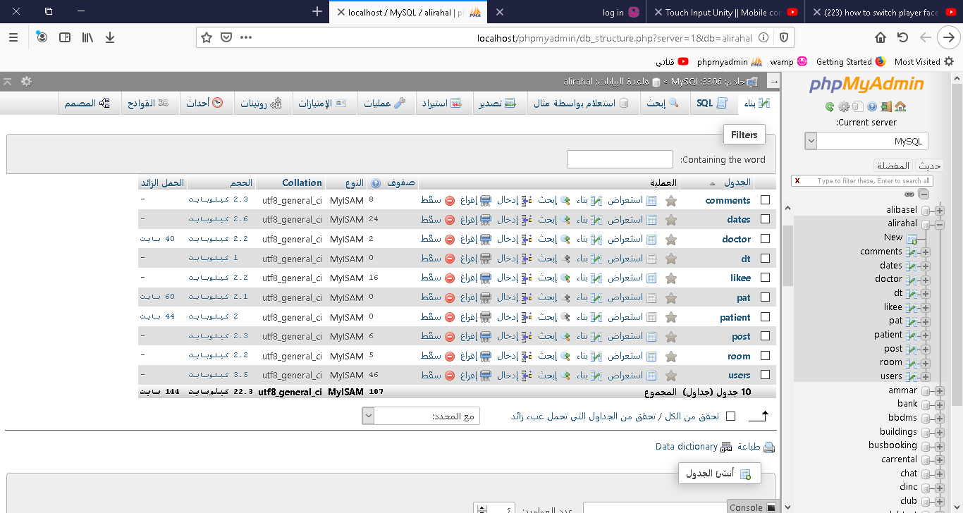

##### الشكل(4-3)

**الفصل الخامس**

**قواعد البيانات**

# 5-1- مقدمة :

يمكن تعريف قاعدة البيانات database على أنها مجموعة من البيانات المرتبطة ببعضها. ويقصد بالبيانات data حقائق معروفة يمكن تسجيلها وهي تملك القليل من المعنى.

على سبيل المثال: القيمة 47 لاتعبر إلا عن أربعة في مرتبة العشرات وسبعة في مرتبة الآحاد وعندما نقرنها بالحرارة c47 تملك معنى أكثر ولكن عندما نربطها بموقع مثل المدرج أو الفرن تصبح أكثر وضوحاً، يمكن تسجيل اسماء، أرقام هواتف وعناوين الأشخاص الذين تعرفهم في دفتر عناوين مفهرس، أو قد تقوم بتخزينها على قرص صلب باستخدام حاسوب شخصي و أحد البرامج مثل Microsoft Access. .

إن هذه من البيانات عندما تسند لعلاقة مترابطة تصبح ذات معنى أكثر، وهي عبارة عن قاعدة بيانات.

# 5-2- خصائص قاعدة البيانات :

تملك قاعدة البيانات الخصائص التالية:

* تملك قاعدة البيانات صفة العالم الحقيقي، تُدعى أحياناً العالم المصّغر miniworld وبالتالي فإنّ التغيرات على العالم المصغّر تنعكس أو نظهر في قاعدة البيانات.
* قاعدة البيانات هي مجموعة متماسكة منطقياً من البيانات وبالتالي فإن تشكيلة عشوائية من البيانات لا تصح تسميتها قاعدة بيانات.
* قاعدة البيانات مصممة ومبنية ومؤهلة ببيانات لغرض محدد. ولها مجموعة محددة من المستخدمين وبعض التطبيقات التي يكون هؤلاء المستخدمون معنيون بها.

بمعنى آخر، تملك قاعدة البيانات مصدراً معيناً يتم الحصول على البيانات منه، وفق درجة معينة من التفاعل مع أحداث العالم الحقيقي، وأشخاص معنيين بمحتوياتها. لكي تكون قاعدة البيانات دقيقة وموثوقة طوال الوقت يجب أن تعكس فعلياً العالم المصغّر الذي تمثله، وبالتالي يجب أن تظهر التغييرات في قاعدة البيانات بأقصى سرعة ممكنة.

يمكن لقاعدة البيانات أن تكون من أي حجم size أو مستوى تعقيد complexity. , على سبيل المثال، يمكن أن تتألف قائمة الأسماء والعناوين من بضعة مئات من السجلات ولكل سجل بينة بسيطة. من جهة أخرى، يمكن أن يتضمن ارشيف حاسوبي لمكتبة ضخمة نصف مليون سجل

فئات مختلفة ( حسب اسم المؤلف، حسب الموضوع، حسب عنوان الكتاب ) حيثُ كل فئة مرتبة أبجدياً.

يمكن إنشاء قاعدة بيانات حاسوبية إما باستخدام مجموعة من البرامج الخاصة بهذا الأمر وإما باستخدام نظام إدارة قواعد بيانات.

# 5-3- تعريف قاعدة البيانات :

يمكن تعريف نظام إدارة قواعد البيانات ( DBMS ) DataBase Management System على أنه مجموعة من البرامج التي تمكن المستخدمين من إنشاء والتعامل مع قاعدة البيانات. إنّ نظام إدارة قواعد البيانات هو عبارة عن نظام برمجيات للأغراض العامة يُتيح عمليات تعريف، بناء، معالجة، ومشاركة قواعد البيانات بين العديد من المستخدمين والتطيقات.

تتضمن عملية تعريف قاعدة بيانات تحديد: أنواع، بنى، والقيود على البيانات التي ستخزن في قاعدة البيانات، يتم أيضاً تخزين تعريف قاعدة البيانات أو معلومات التوصيف في قاعدة البيانات على شكل دليل أو قاموس قاعدة البيانات database dictionary.

تتضمن عملية معالجة قاعدة البيانات وظائف مثل الاستعلام من قاعدة البيانات لجلب معلومات محددة، تعديل قاعدة البيانات لإظهار التغيرات في العالم المصغّر، وتوليد التقارير عن البيانات.

يقوم برنامج تطبيقي بالوصول إلى قاعدة البيانات من خلال إرسال استفسارات queries أو طلبات requests عن البيانات إلى نظام إدارة قاعدة البيانات. يُسبب الاستعلام أو الاستفسار query جلب بعض البيانات. أما المناقلة transaction فقد تؤدي إلى قراءة أو كتابة بعض البيانات من \ إلى قاعدة البيانات.

من الوظائف المهمة الأخرى المتاحة في نظام إدارة قاعدة البيانات همليات حماية وحفظ قاعدة البيانات لفترة طويلة من الزمن. تتضمن عملية الحماية protection حماية النظام من سوء عمل، أو أذى البرمجيات والعتاد الصلب بالإذافة إلى الحماية الأمنية من الوصول غير المخول أو الخبيث. وبما أن قواعد البيانات الضحمة النموذجية تكون ذات عمر طويل بالتالي يجب أن يكون نظام إدارة قاعدة البيانات قادراً على حفظ نظام قاعدة البيانات من خلال جعل النظام قابلاً للتطور بحسب متطلبات التغيير بمرور الزمن.

نسمي قاعدة البيانات وبرمجيات نظام إدارة قاعدة البيانات بالاسم نظام قاعدة البيانات database system، يبين الشكل التالي هذا النظام:

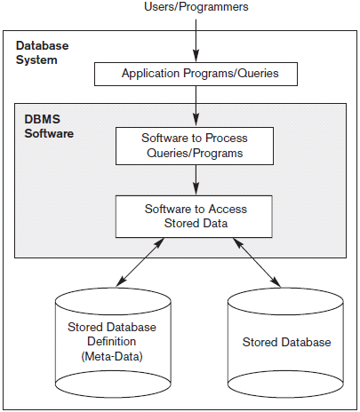

##### الشكل(5-1)

تتضمن أغلب قواعد البيانات متوسطة الحجم والضخمة أنواعاً عديدة من السجلات وتملك العديد من العلاقات relationships بين السجلات انّ عمليات التحديث والاستعلام هذه يجب أن تُعرّف بدقة باستخدام لغة الاستعلام التي يتعامل معها نظام إدارة قاعدة البيانات قبل أن يتم تنفيذها أو معالجتها.

من الملائم في هذه المرحلة أن يتم وصف قاعدة البيانات على أنها جزء من نظام المعلومات Information System الخاص بالمؤسسة

**الفصل السادس**

**القسم العملي**

سنقوم في هذا الفصل باستعراض بعض واجهات الخاصة بقسم المدير والني هي عبارة عن موقع الكتروني بالإضافة لواجهات المستخدم وصاحب المطعم والمدير

# 6-1 الواجهة الرئيسية :

تسمح بالتصفح العام للموقع والدخول او انشاء حساب بالإضافة للتنقل بين الواجهات من خلال القائمة العلوية

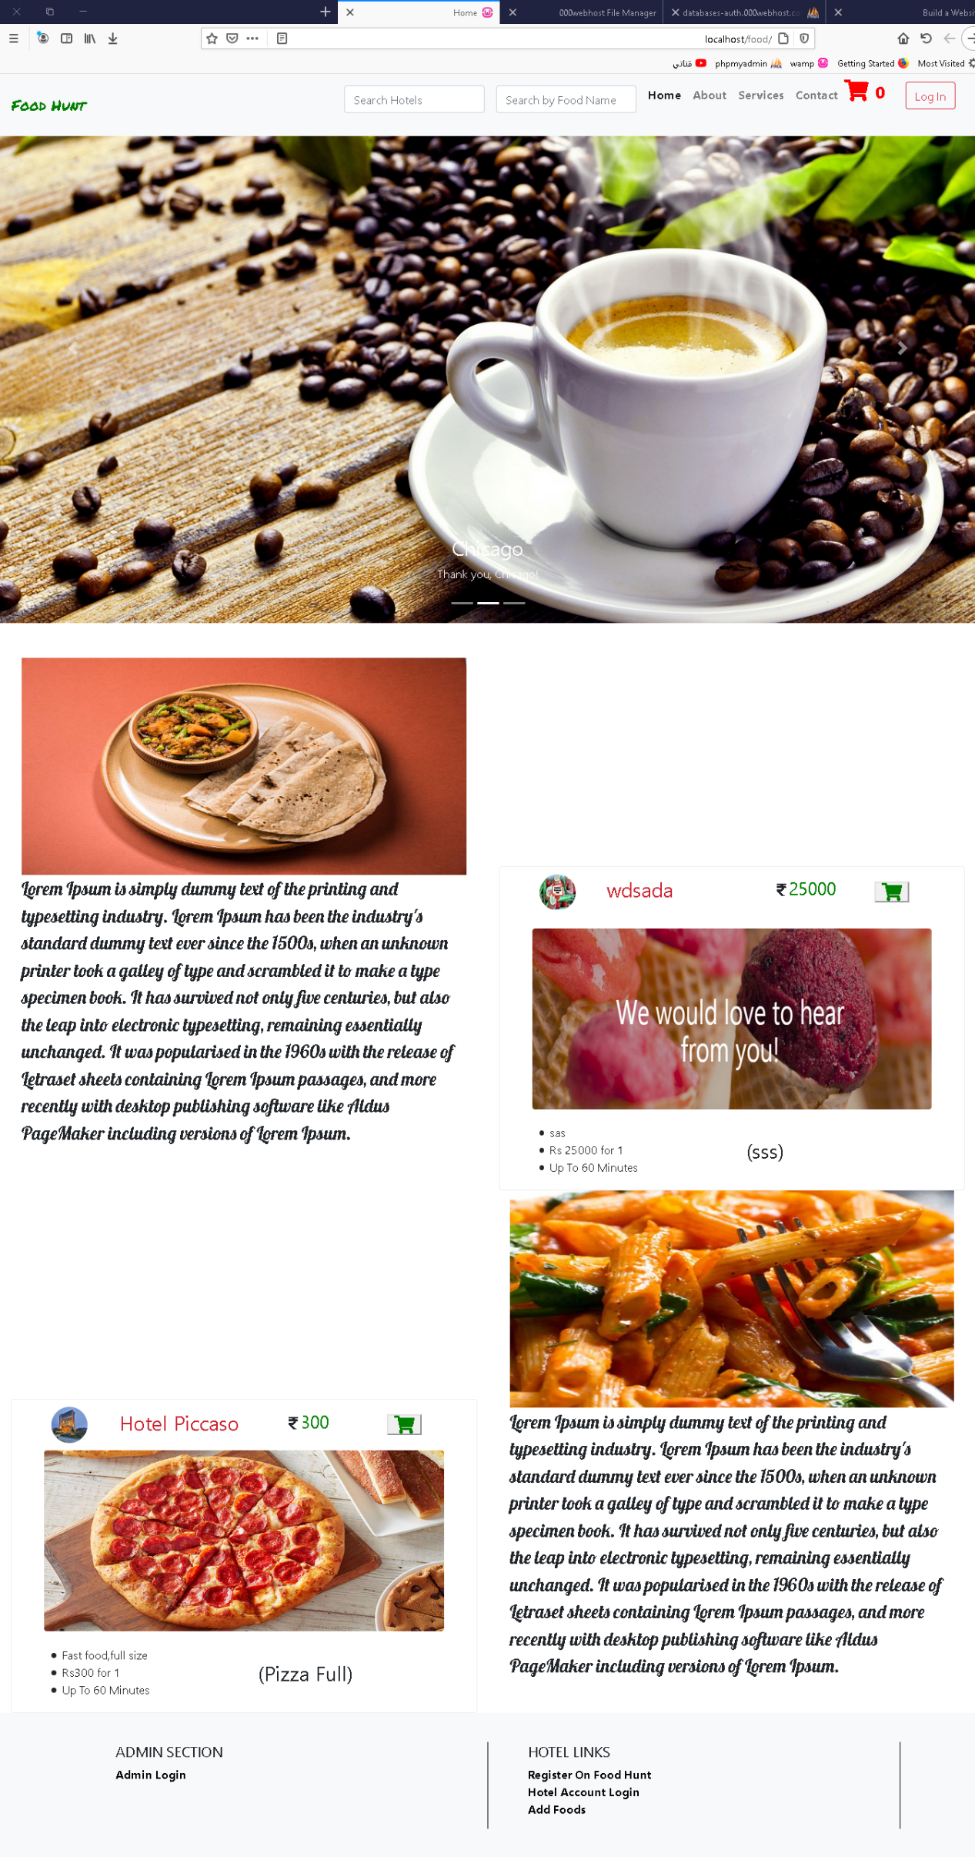

##### الشكل(6-1)

# 6-2 واجهة معلومات الموقع والخريطة :

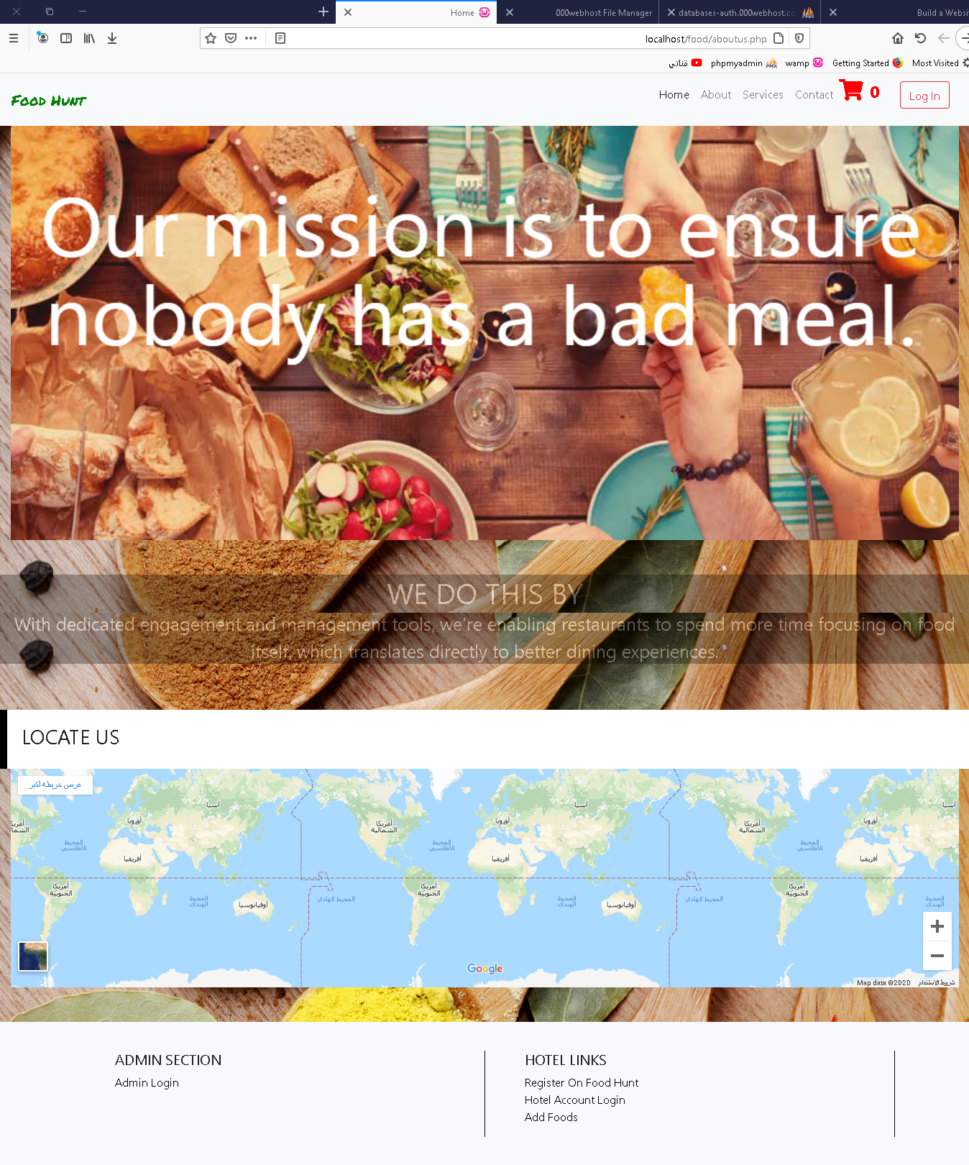

##### الشكل(6-2)

# 6-3 واجهة التواصل مع الموقع :

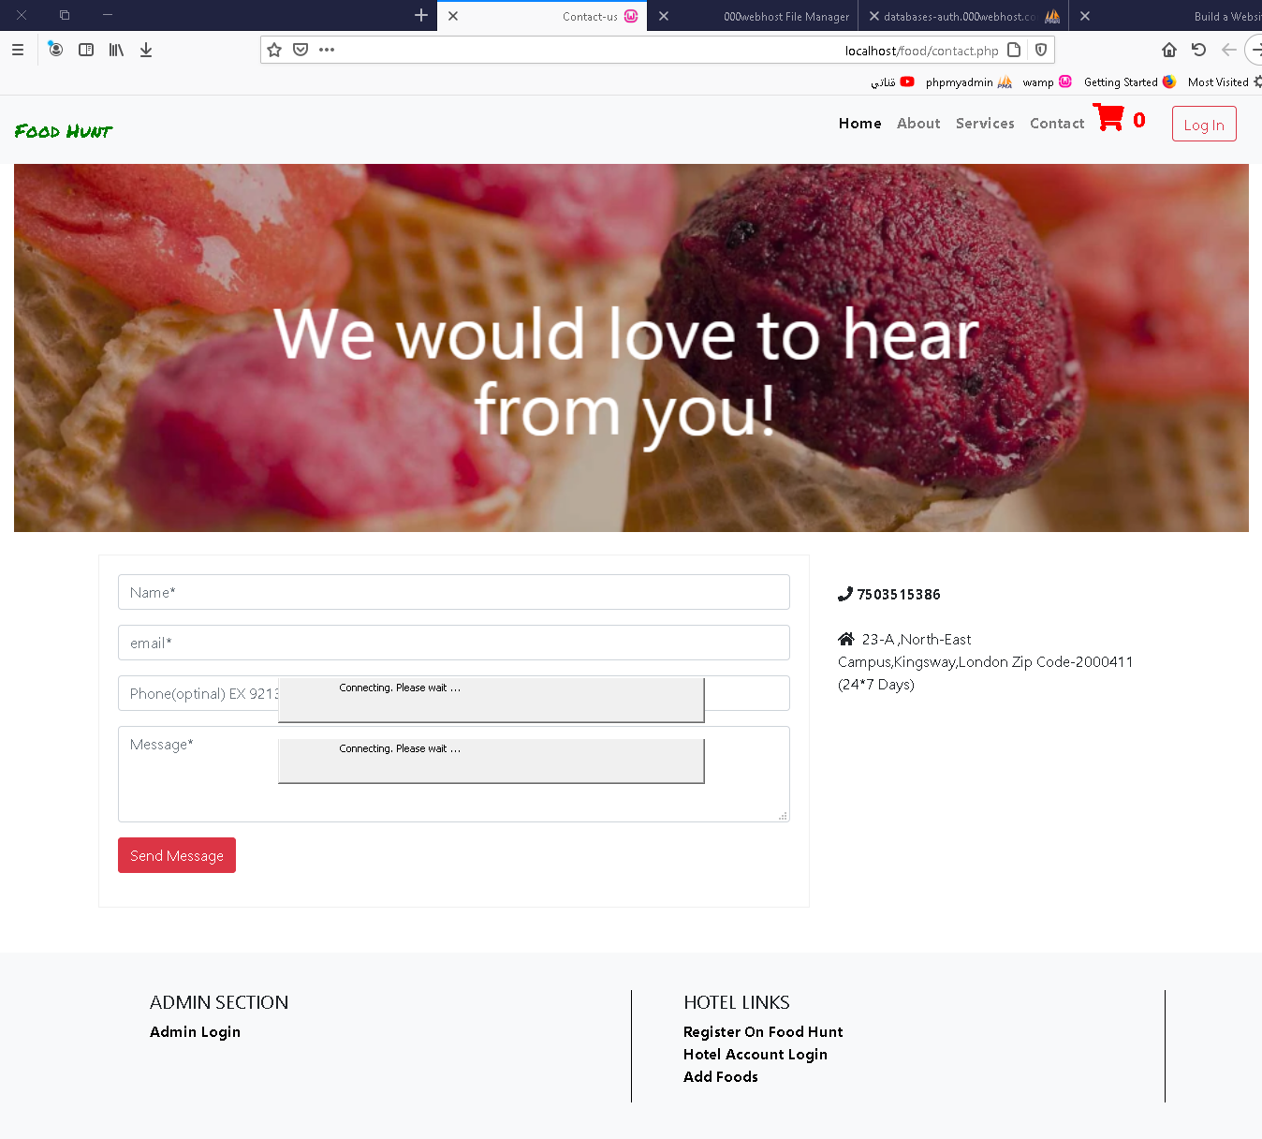

##### الشكل(6-3)

# 6-4 واجهة تسجيل الدخول :

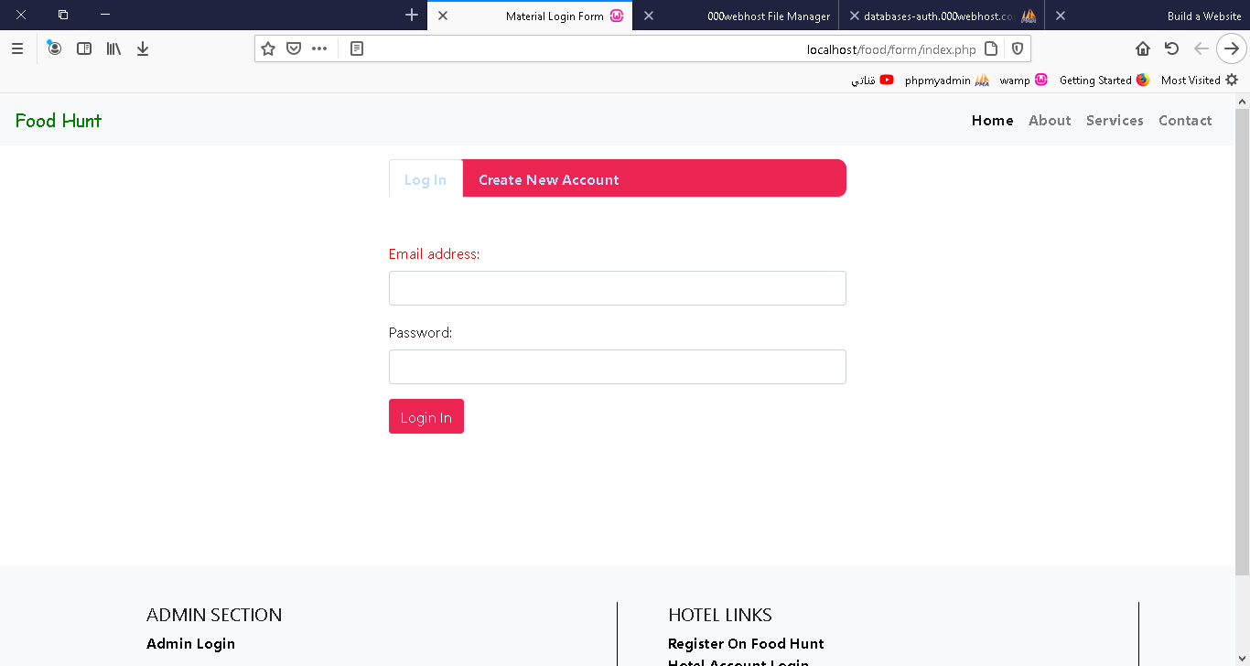

##### الشكل(6-4)

# 6-5 واجهة إضافة حساب جديد :

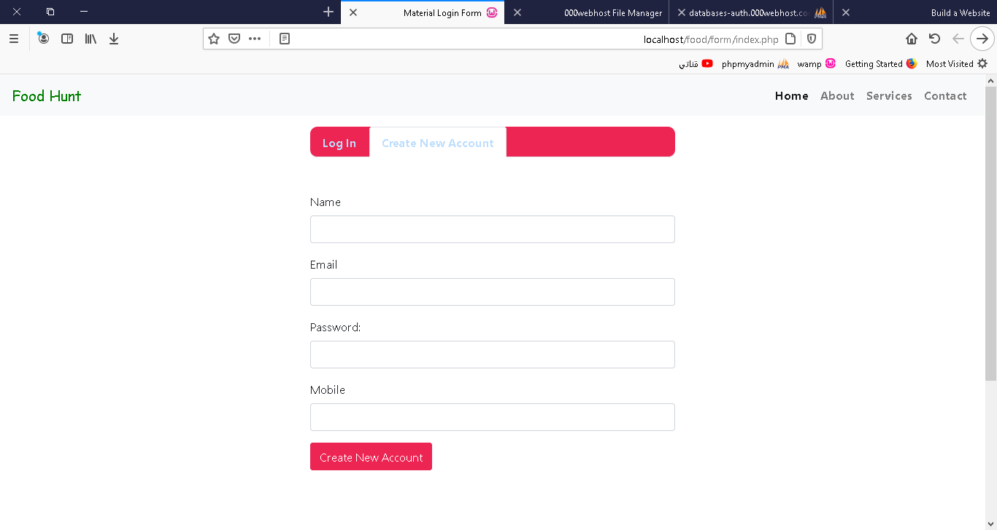

##### الشكل(6-5)

# 6-6 واجهة السمتخدم :

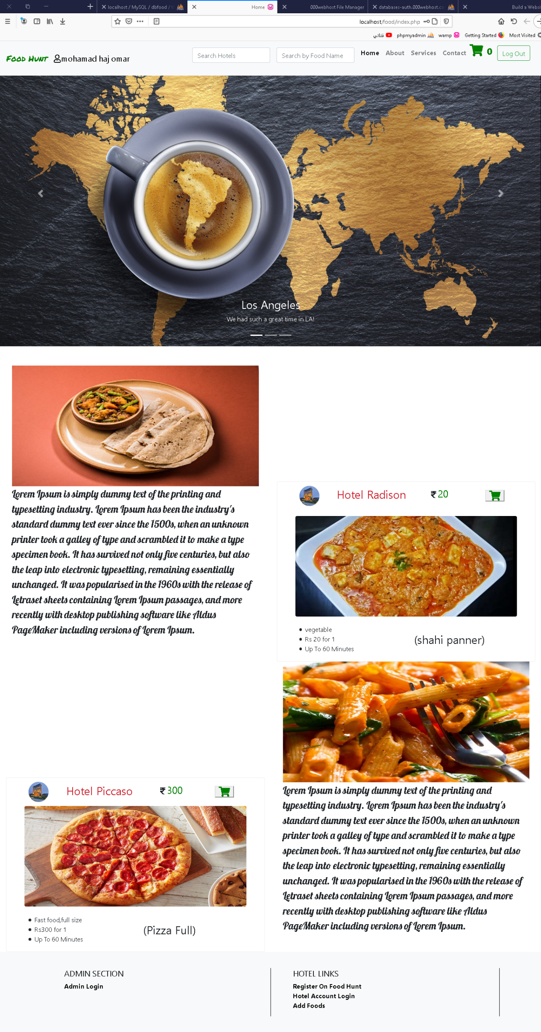

##### الشكل (6-6)

# 6-7 واجهة صاحب المطعم :

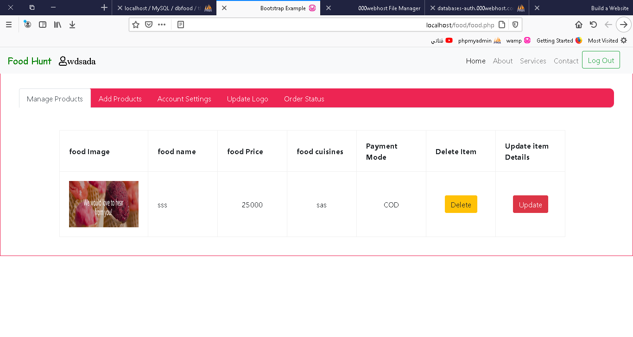

##### الشكل(6-7)

# 6-8 واجهة إضافة منتج جديد :

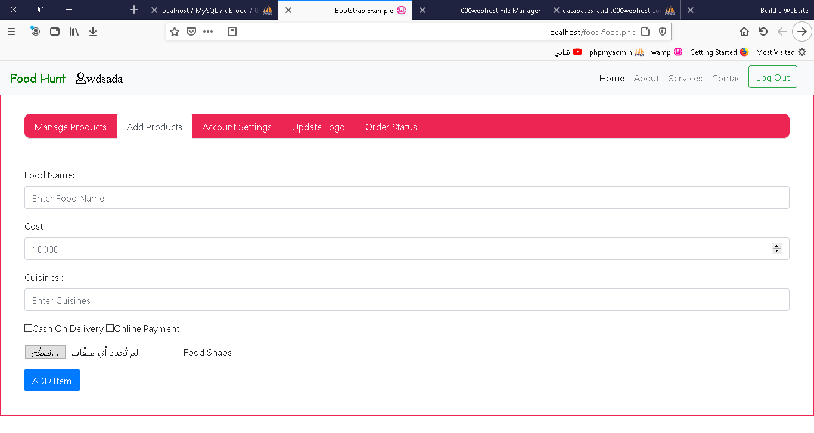

##### الشكل(6-8)

# 6-9 واجهة عرض سلة المشتريات :

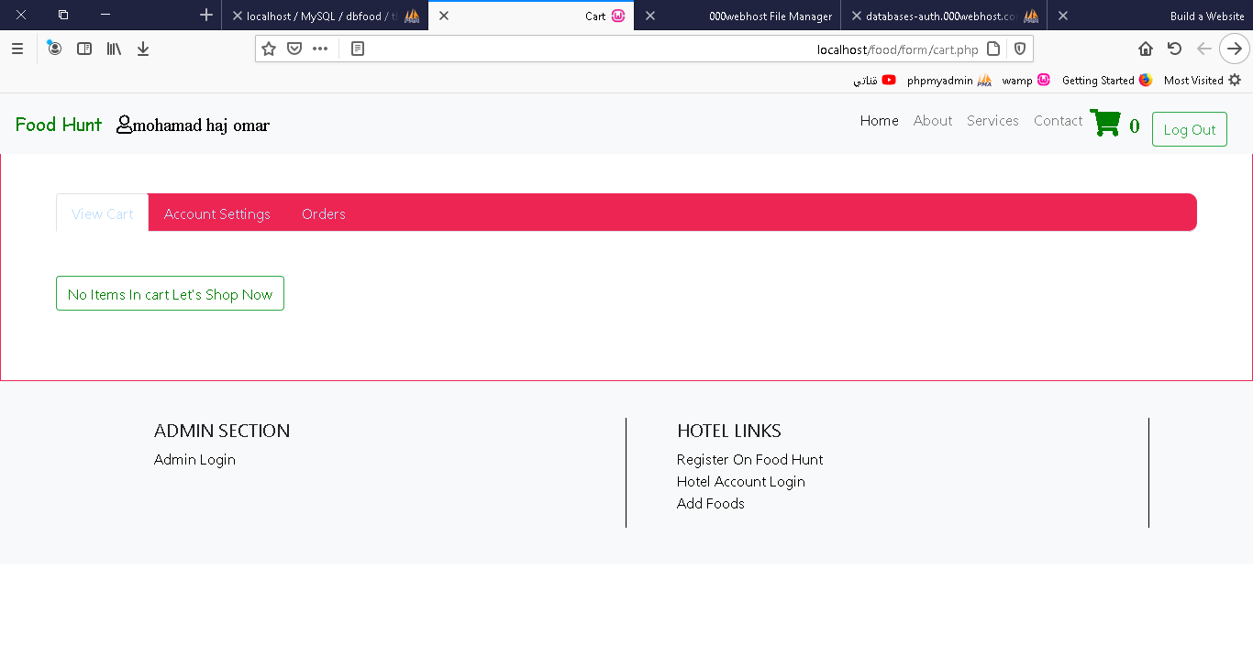

##### الشكل(6-9)

# 6-10 واجهة تعديل بيانات الحساب :

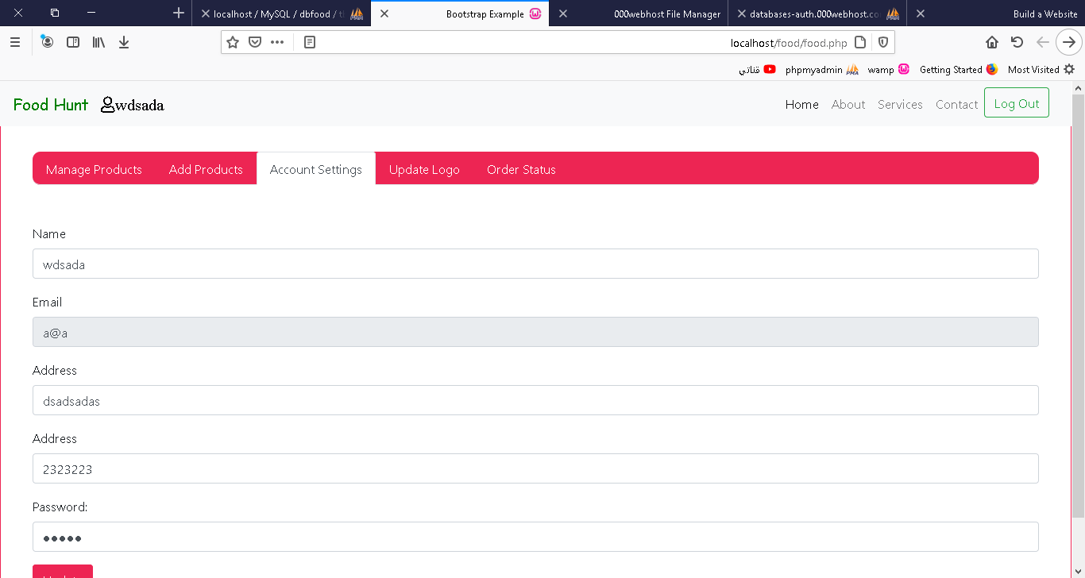

##### الشكل(6-10)

# 6-11 واجهة المدير الرئيسية :

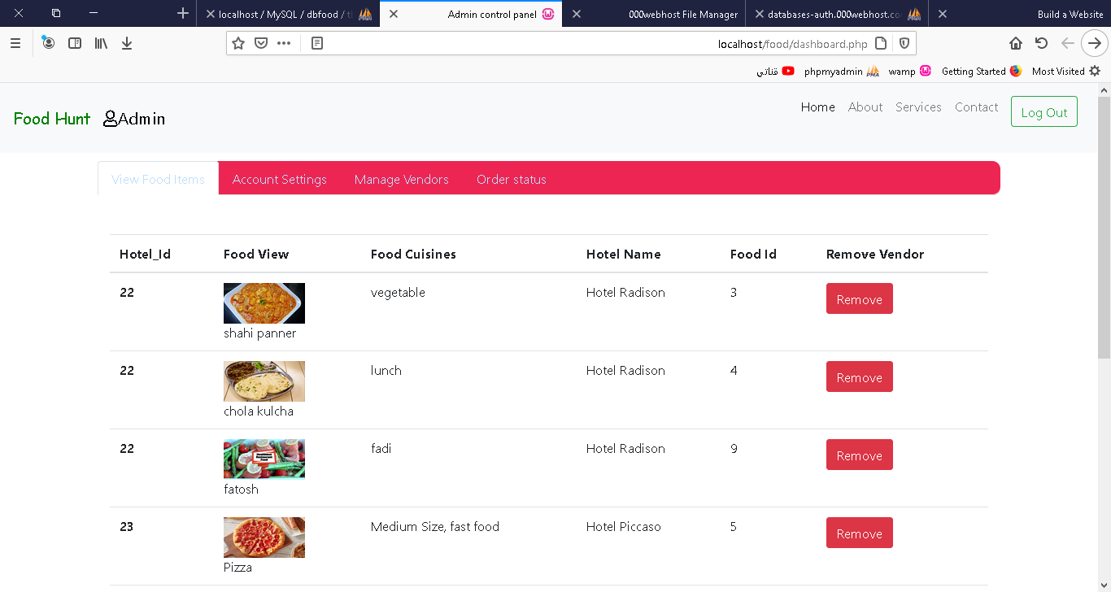

##### الشكل(6-11)

# 6-12 واجهة إدارة كل المطاعم :

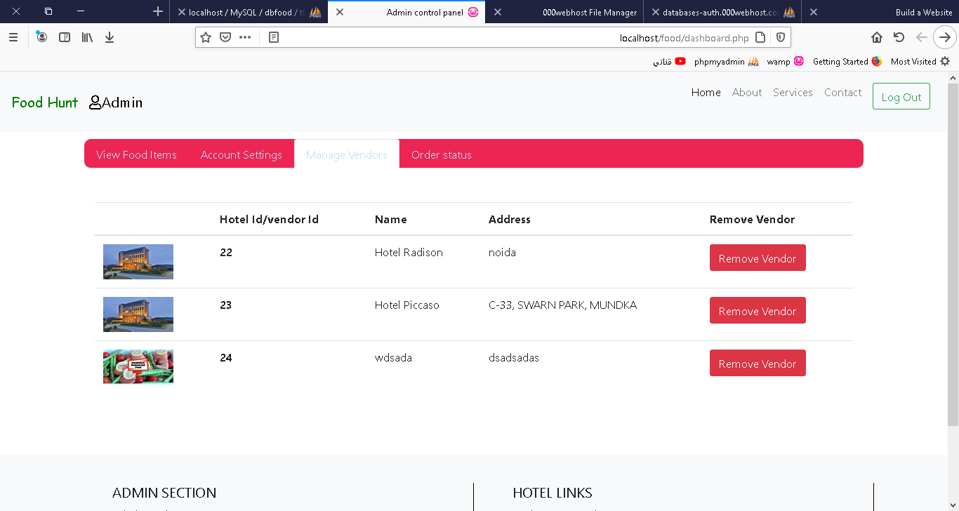

##### الشكل(6-12)

# 6-13 واجهة إدارةحالة الطلبات :

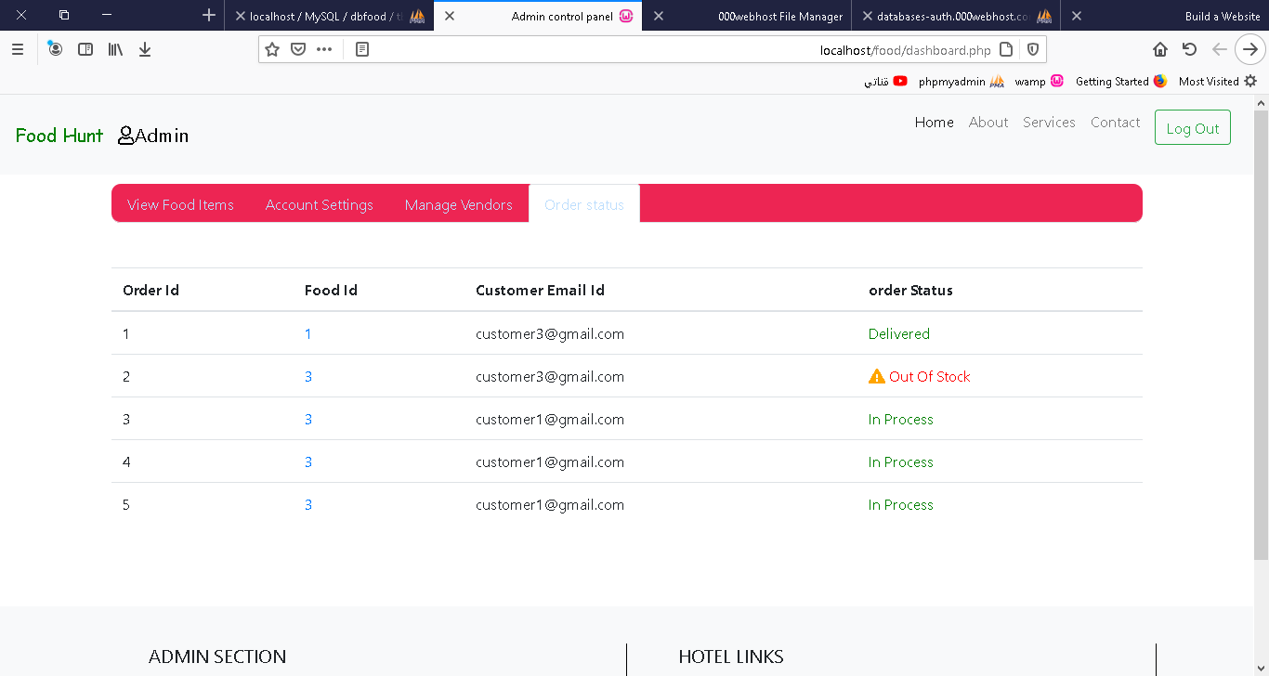

##### الشكل(6-13)

**الفصل السابع**

**الخاتمة**

# 7-1-المشاكل التي واجهت المشروع:

* واجهتنا مشكلة تعلم برامج جديدة خلال وقت قصير.
* مشكلة ربط البرمجيات المستخدمة مع أنظمة الحواسيب المتاحة.

# 7-2-إمكانية تطوير المشروع:

* إمكانية إرسال رسائل قصيرة للمستخدمين بأهم الخدمات المقدكة من قبل الأطباء او المراكز الطبية
* إنشاء تطبيق موبايل يعمل على كافة أنواع الهواتف
* إضافة ميزة ال firebase للعمل في الزمن الحقيقي وارسال الاشعارات اللحظية

# 7-3-الخاتمة:

* لقد تطور قطاع تكنولوجيا المدعومات وقواعد البيانات وأتمته النظم الصناعية تطورا كبيرا وأصبح من أكثر انواع العلوم انتشارا فقد أصبح العامل الاساسي في تقدم سائر العلوم والمجالات.
* مما تقدم يمكننا القول إن هذا المشروع الذي هو أحد تطبيقات هندسة المعلومات وقواعد البيانات يوضح وبشكل مفصل خطوات بناء نظام مؤتمت وربطه بقاعدة بيانات وواجهات سهلة وسلسة في التعامل مع المستخدم حيث بدئنا بتحليل النظام وتحديد متطلباته ثم تحديد البرمجيات اللازمة ثم بنينا قاعدة البيانات وانتهينا بالواجهات.

# المراجع :

**بعض المواقع التي استفدنا منها في حل بعض المشكلات البرمجية:**

**1www.w3school.com**

**2-www.wikipedia.com**

**3-http://stackoverflow.com**

**4-http://www.codeproject.com/KB/cs**

**5-** [**http://ar.html.net/tutorials/css/lesson1.php**](http://ar.html.net/tutorials/css/lesson1.php)

**6-** [**http://mawdoo3.com/تعريف_لغة_html**](http://mawdoo3.com/تعريف_لغة_html)

**7-** [**http://www.phppoint.**](http://www.phppoint.)**net**